

ACTIVIDADES: RESOLVER PROBLEMAS QUE INVOLUCRAN LAS CUATRO OPERACIONES

Ejercicio 1)
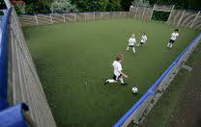
Una cancha para el “futbolito” tiene la medida de 48m · 24m. Carlos quiere dibujar a escala un modelo de la cancha y elige en su cuaderno de matemáticas la longitud de 30 cuadros para el largo de la cancha. ¿Con cuántos cuadros Carlos debe dibujar el ancho en su modelo? Calcula utilizando razones.

Ejercicio 2)

Tres estudiantes universitarios formaron un grupo para jugar lotería y decidieron repartir una eventual ganancia según la cantidad de apuestas que hizo cada uno de ellos. Bernardo compró un cartón, Cristián dos cartones y Paula cuatro cartones. El grupo ganó $ 14.000.000. ¿Cómo debieron repartir los $ 14.000.000? Calcula con razones

Ejercicio 3)

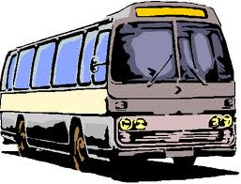
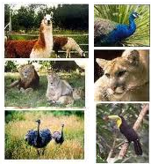
El curso 6ª de 30 alumnos planificó un paseo al zoológico. El profesor jefe recibió cotizaciones de dos empresas para el viaje en bus.

Primera cotización: $ 5.000 por alumno.
Segunda cotización: $ 135.000 en total para el curso.

Una semana antes del paseo se decidió tomar la segunda cotización. En el día del paseo faltaban 5 alumnos. ¿Cuánto tuvo que pagar cada uno de los alumnos que participaron en el paseo de curso? Compara las cotizaciones

Ejercicio 4)

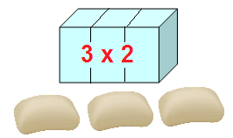
En un almacén se venden todos los artículos con la oferta: Lleve 3 y Pague 2. El precio normal de un paquete de servilletas era de $ 600.

- ¿Cuánto se debe pagar por los 3 paquetes de servilletas?

- ¿Cuál es el precio rebajado de un paquete de servilletas?

- Con la misma oferta se junta 3 unidades de jabón en una bandeja y se la vende por $ 900. Calcula el precio normal de 3 unidades

Ejercicio 5)

En los óvalos aparecen: ofertas de venta, rebajas fraccionarias y rebajas porcentuales correspondientes.
Ofertón!
Promoción!
%
Rebajas!

- Llena los cuatro recuadros de abajo con tres expresiones que estén relacionadas tal como se muestra en el ejemplo.

b) ¿Con cuál de todas las ofertas de venta se paga más? Explica tu respuesta

a)

b)

Elaborado por: Hans Dieter Sacher

Modificado por: Ministerio de Educación de Chile.

